HBase的伪分布式安装

1. HBase单台机器上的安装
2. 使用winscp将win下的HBase软件(hbase-0.94.7-security.tar.gz)包复制到linux下的/usr/local/下
3. 解压文件hbase-0.94.7-security.tar.gz

#tar -xzvf hbase-0.94.7-security.tar.gz

更名为hbase

#mv hbase-0.94.7-security.tar.gz hbase

1. 增加hbase的环境变量

#vim /etc/profile

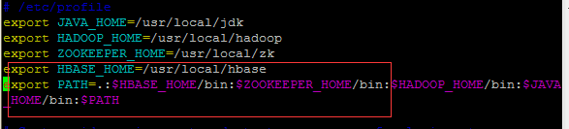

#source /etc/profile

1. 修改配置文件

Hbase-env.sh和hbase-site.xml、regionservers（可选）

修改hbase-env.sh

修改30行为自己的JAVA_HOME地址



将118行前面的注释去掉(如图)

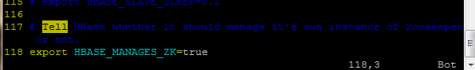

修改hbase-site.xml

在configuration标签中添加如下内容：

<property>

<name>hbase.rootdir</name>

<value>hdfs://hadoop0:9000/hbase</value>##hadoop0修改为自己的主机名

</property>

<property>

<name>hbase.cluster.distributed</name>

<value>true</value>

</property>

<property>

<name>hbase.zookeeper.quorum</name>

<value>hadoop0</value>

</property>

<property>

<name>dfs.replication</name>

<value>1</value>

</property>

**注意：$HBASE_HOME/conf/hbase-site.xml的hbase.rootdir的主机和端口号与$HADOOP_HOME/conf/core-site.xml的fs.default.name的主机和端口号一致**

1. 启动HBase，执行start-hbase.sh

…启动hbase之前先确定hadoop 是运行正常的，并且不在安全模式中

1. 验证：

执行jps，如果发现有HMaster、HRegionServer、QuorumPeerMain则证明HBase运行成功。

或者在浏览器中输入hadoop1:60010 ，首先浏览器所在的主机的hosts文件中有hadoop1和IP地址的绑定，如果能正常显示网页也证明成功

